**Laboratorio**

CONFIGURACION

CLI

**CONTROL DE VERSIONES**

|  |  |  |  |
| --- | --- | --- | --- |
| **Elaborado por:** | Jonatan Stiven Gutierrez | **No. de Versión:** | 1.0.0 |
| **Revisado por:** |  | **Fecha de revisión:** |  |
| **Aprobado por:** |  | **Fecha de Aprobación:** |  |

**Historia de Modificaciones**

| **No. de Versión** | **Fecha de Versión** | **Autor** | **Revisado por** | **Aprobado por** | **Descripción** |
| --- | --- | --- | --- | --- | --- |
| 1.0.0 | 21/02/2024 | Jonatan Stiven Gutierrez |  |  | Documento Original |
|  |  |  |  |  |  |
|  |  |  |  |  |  |
|  |  |  |  |  |  |
|  |  |  |  |  |  |
|  |  |  |  |  |  |

**Lista de distribución**

| **Para** | **Acción\*** | **Empresa** | **Firma/Medio de Entrega** |
| --- | --- | --- | --- |
|  |  |  |  |
|  |  |  |  |
|  |  |  |  |
|  |  |  |  |

*\* Tipos de acción: Aprobar, Revisar, Informar, Archivar, Complementar, Asistir a junta, Otras (por favor especificar)*

Contenido

INTRODUCCION 4

PRERREQUISITOS 4

AWS CLI: 5

INSTALACION AWS CLI WINDOWS: 6

INSTALACION AWS CLI LINUX - UBUNTU: 8

INGRESO A USUARIO CLI: 10

CONFIGURACION DE CREDENCIALES: 14

# INTRODUCCION

El siguiente documento proporciona una introducción detallada de AWS CLI y su configuración.

# PRERREQUISITOS

* Haber creado la cuenta de AWS, tener creado el usuario CLI.
* En caso de tener Windows como sistema operativo, pero no contar con permisos de usuario, tener instalada y configurada una máquina virtual.
* Tener conocimientos sobre comandos Windows o Linux.

# AWS CLI:

AWS CLI (Command Line Interface) es una herramienta de línea de comandos que proporciona una interfaz unificada para interactuar con los servicios de Amazon Web Services (AWS). Con AWS CLI, puedes realizar diversas tareas administrativas, como crear y gestionar recursos en la nube, configurar y supervisar servicios, y automatizar operaciones.

Aquí hay algunas características clave de AWS CLI:

* **Interfaz de línea de comandos unificada:** AWS CLI proporciona un conjunto coherente de comandos para interactuar con una amplia gama de servicios de AWS, lo que facilita la administración de la infraestructura en la nube.
* **Acceso a los servicios de AWS:** Puedes utilizar AWS CLI para acceder y administrar casi todos los servicios de AWS, incluyendo EC2, S3, RDS, Lambda, IAM, y muchos más.
* **Automatización y scripting:** AWS CLI es una herramienta potente para la automatización de tareas y la creación de scripts. Puedes escribir scripts en shell, Python u otros lenguajes de programación para realizar operaciones repetitivas y complejas de forma eficiente.
* **Autenticación y configuración:** AWS CLI permite configurar credenciales de seguridad y regiones para acceder a los servicios de AWS. Puedes configurar perfiles de seguridad y gestionar múltiples entornos de AWS desde la línea de comandos.
* **Integración con otras herramientas:** AWS CLI se integra bien con otras herramientas de línea de comandos y de automatización, como Terraform, Ansible y Jenkins, lo que te permite construir flujos de trabajo complejos y gestionar la infraestructura de manera eficiente.

Para comenzar a utilizar AWS CLI, necesitas instalarla en tu sistema y configurar tus credenciales de seguridad. Puedes encontrar más información sobre cómo instalar y configurar AWS CLI en la documentación oficial de AWS: Installing, updating, and uninstalling the AWS CLI.

# INSTALACION AWS CLI WINDOWS:

1. Ingresa al siguiente link para la instalación de AWS CLI

[Instalar o actualizar la última versión de la AWS CLI - AWS Command Line Interface (amazon.com)](https://docs.aws.amazon.com/es_es/cli/latest/userguide/getting-started-install.html)

Bajamos hasta la parte que dice: Instrucciones de instalación y actualización de AWS CLI.

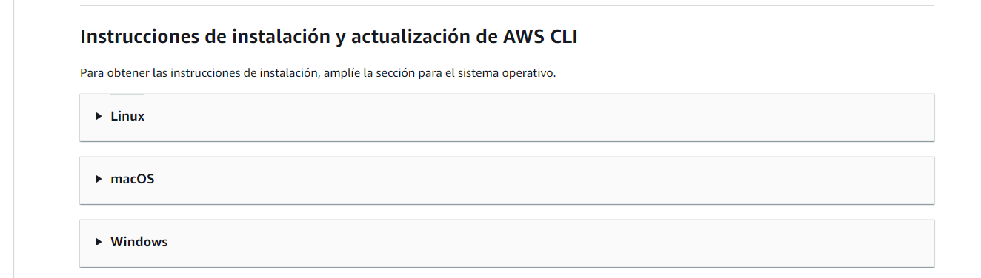

1. Damos click en Windows, copiamos el siguiente comando de instalación de AWS CLI

msiexec.exe /i https://awscli.amazonaws.com/AWSCLIV2.msi

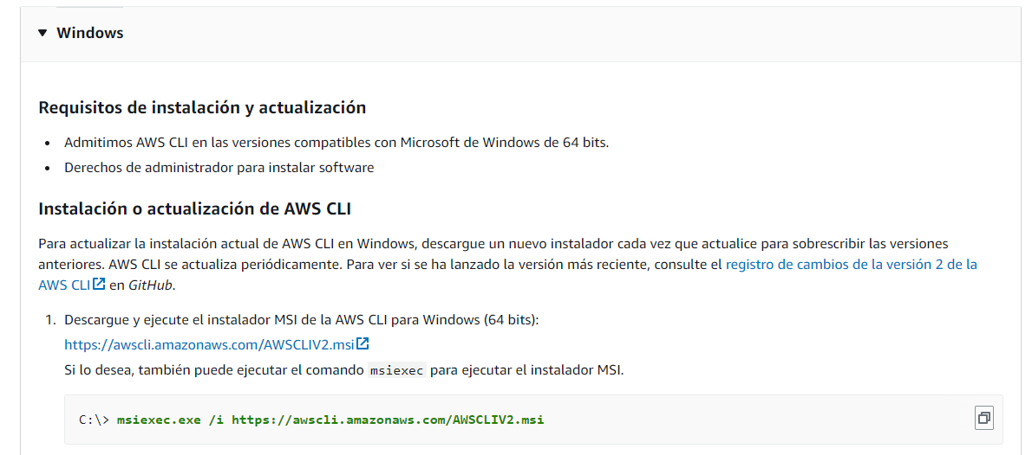

1. Abrimos una terminal CMD, copiamos el comando anterior y damos enter, se genera una ventana de AWS, presionamos next / aceptar.

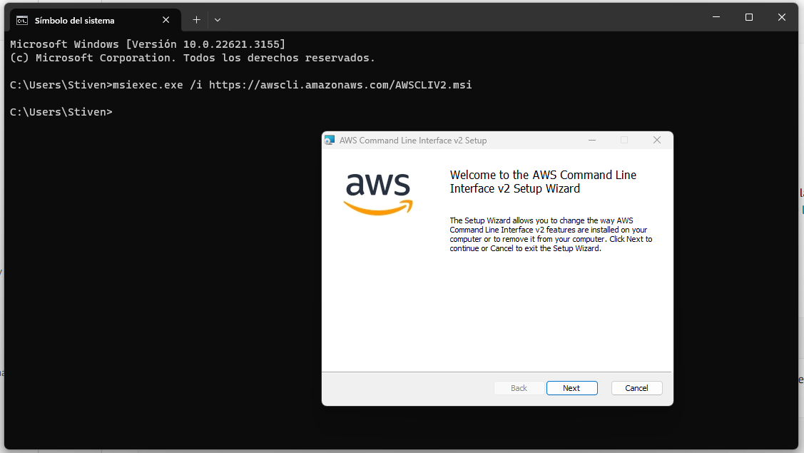

1. Una vez terminada la instalación, cerramos la ventana de AWS, cerramos la ventana CMD y la volvemos a abrir la ventana AWS.
2. Al estar en la ventana CMD nueva, escribimos el siguiente comando:

aws --version

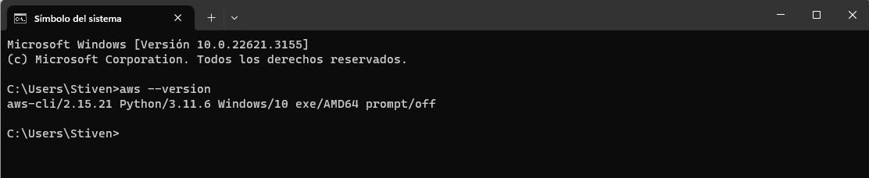

1. Ya quedaría la instalación.

# INSTALACION AWS CLI LINUX - UBUNTU:

1. Ingresa al siguiente link para la instalación de AWS CLI

[Instalar o actualizar la última versión de la AWS CLI - AWS Command Line Interface (amazon.com)](https://docs.aws.amazon.com/es_es/cli/latest/userguide/getting-started-install.html)

Bajamos hasta la parte que dice: Instrucciones de instalación y actualización de AWS CLI.



1. Damos click en Linux, bajamos hasta la sección de instalación de AWS CLI.

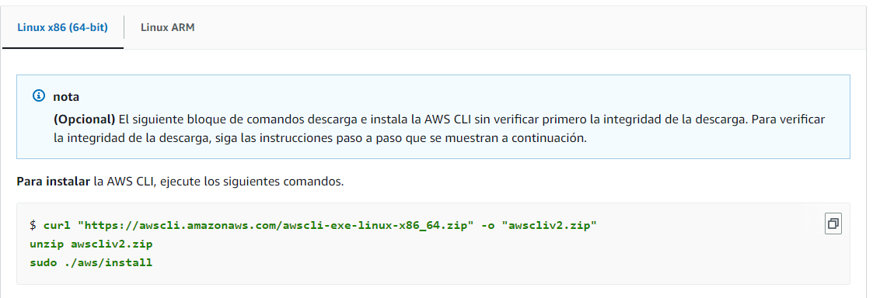

1. Copiamos la primera línea del comando.

**curl "https://awscli.amazonaws.com/awscli-exe-linux-x86_64.zip" -o "awscliv2.zip"**

1. Vamos a nuestro Ubuntu y abrimos la consola.
2. Escribimos el siguiente comando para entrar como usuario ROOT: Sudo su
3. Una vez en el usuario ROOT, pegamos el comando previamente copiado y damos enter.

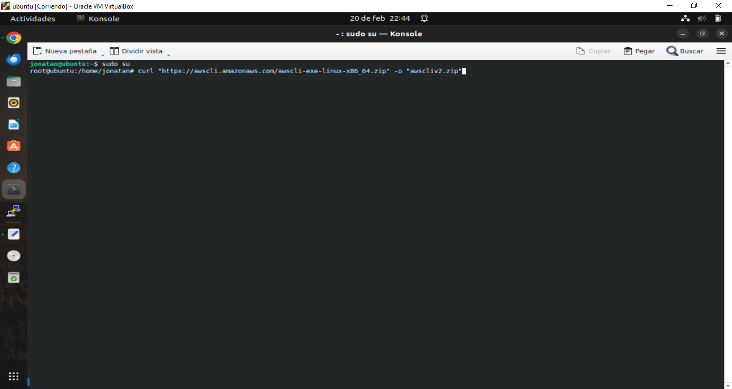

1. Una vez terminada la descarga, escribimos el siguiente comando:

* ls -ltr

Este comando es para ver los archivos en forma de lista y organizados por orden ascendente.

Comprobamos que este el archivo .zip de la descarga.

1. Una vez comprobado que archivo .zip esta, escribimos el siguiente comando unzip para descomprimirlo:

* unzip awscliv2.zip

1. Terminado el unzip, escribimos el siguiente comando para instalar:

* Sudo ./aws/install

1. Escribimos el siguiente comando para mirar la version instalada:

* aws –version

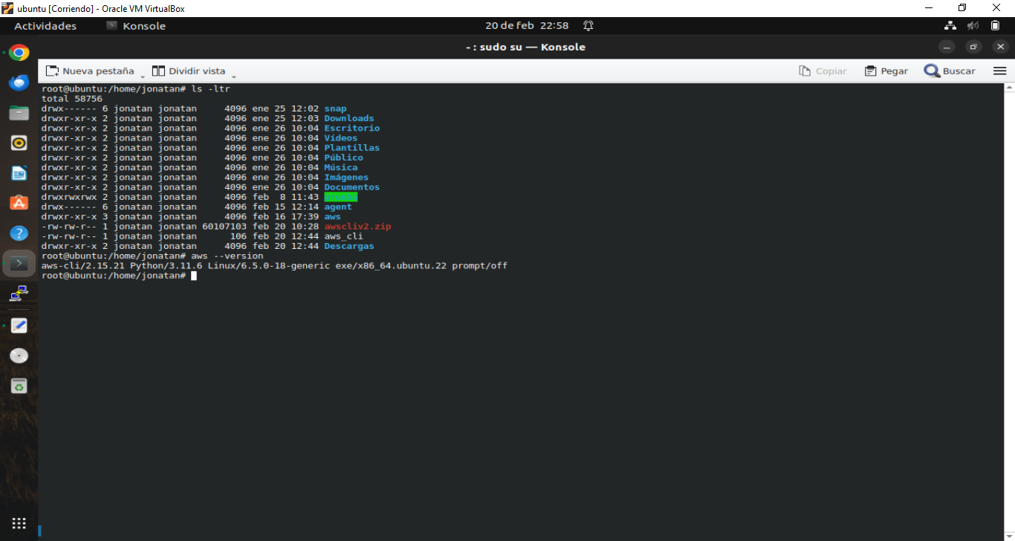

# INGRESO A USUARIO CLI:

1. Primer paso, entramos a AWS, damos click en iniciar sesión.

* Link: <https://aws.amazon.com/es/>

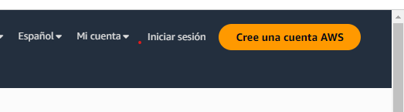

1. Segundo paso, seleccionamos usuario IAM, y escribimos el ID o alias de la cuenta.

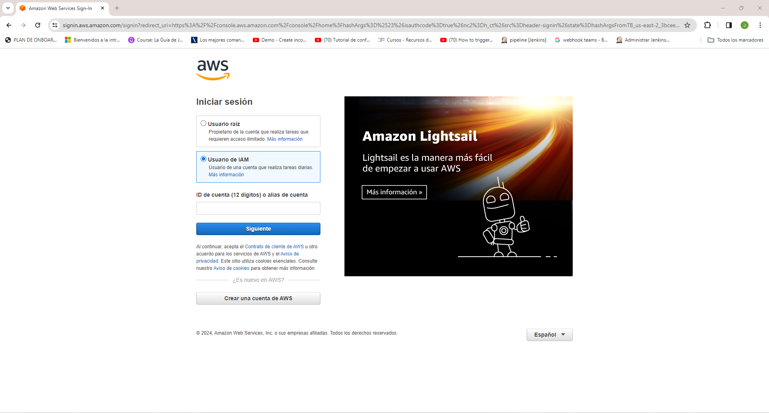

1. Tercer paso, una vez ya ingresamos, damos click en IAM.

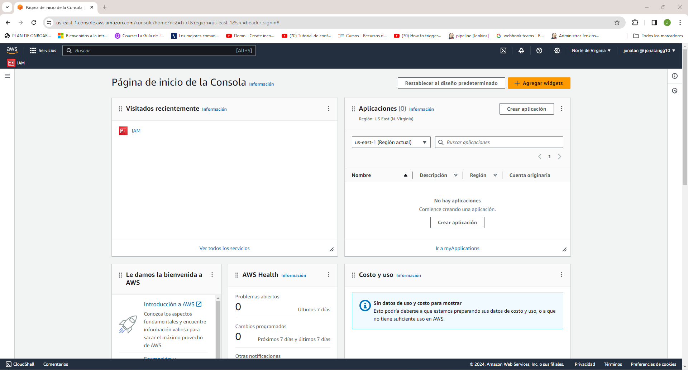

1. Cuarto paso, damos click en la palabra usuarios.

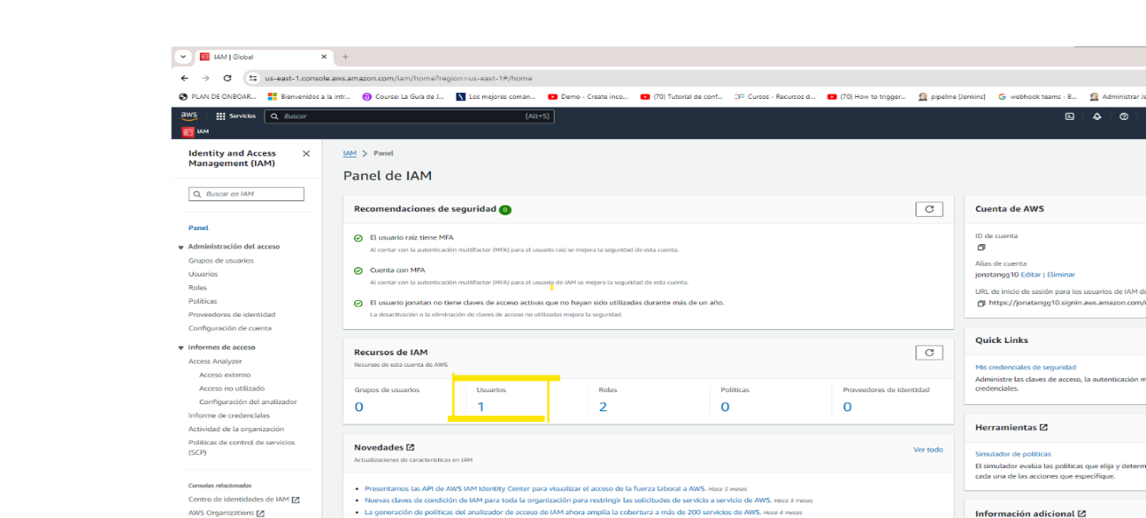

1. Quinto paso, damos click en el nombre del usuario creado.

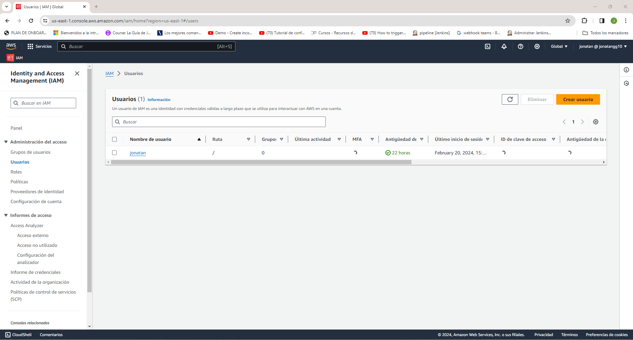

1. Sexto paso, damos click en credenciales de seguridad.



1. Séptimo paso, bajamos hasta llegar a la opción de Claves de acceso, hacemos click en crear clave de acceso.



1. Octavo paso, seleccionamos la opción de “Interfaz de línea de comandos (CLI)”, y damos click en la confirmación y presionamos siguiente.

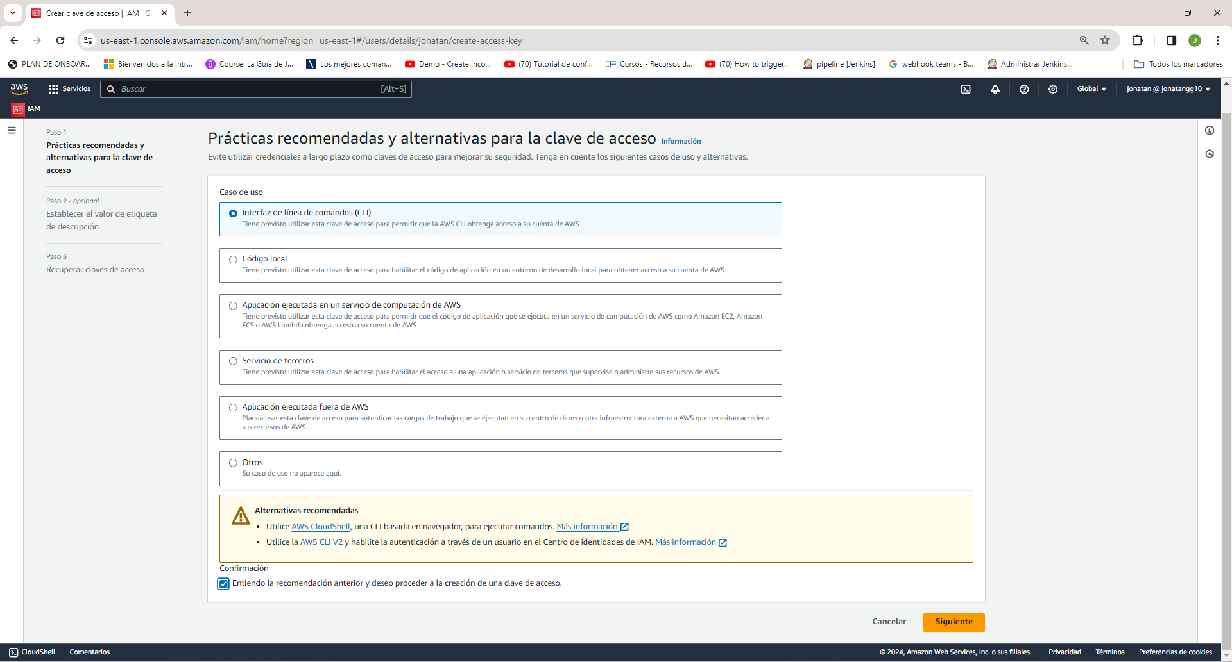

1. Noveno paso, escribimos un nombre que describa la clave de acceso (esto creara una etiqueta que guardara el valor de la llave de acceso) y oprimimos sobre crear clave de acceso.

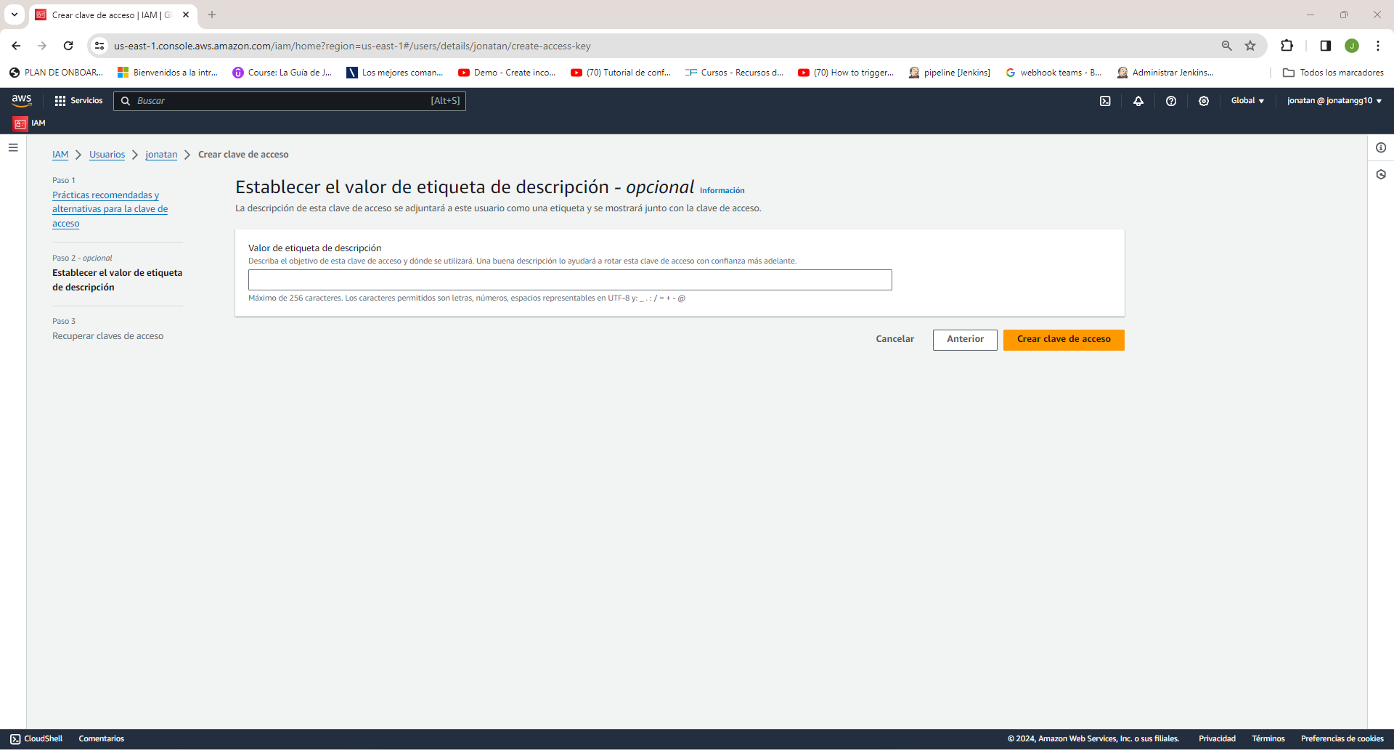

1. Decimo paso, mira los datos generados (haz una copia) o descarga el archivo.csv que guarda tus datos de la clave de acceso, después presionamos sobre “listo”.

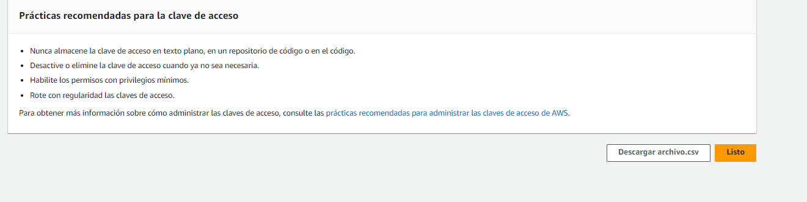

1. Paso decimoprimero, como podemos ver, en la sesión de claves de acceso nos muestra nuestra clave de acceso creada previamente.

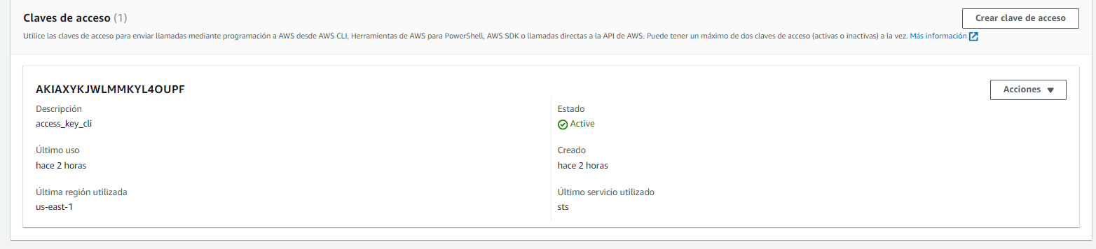

# CONFIGURACION DE CREDENCIALES:

Nota: Este proceso funciona de la misma forma en Windows, MacOS, Linux.

1. Abrimos la consola de su sistema en este caso sería en Linux (UBUNTU).

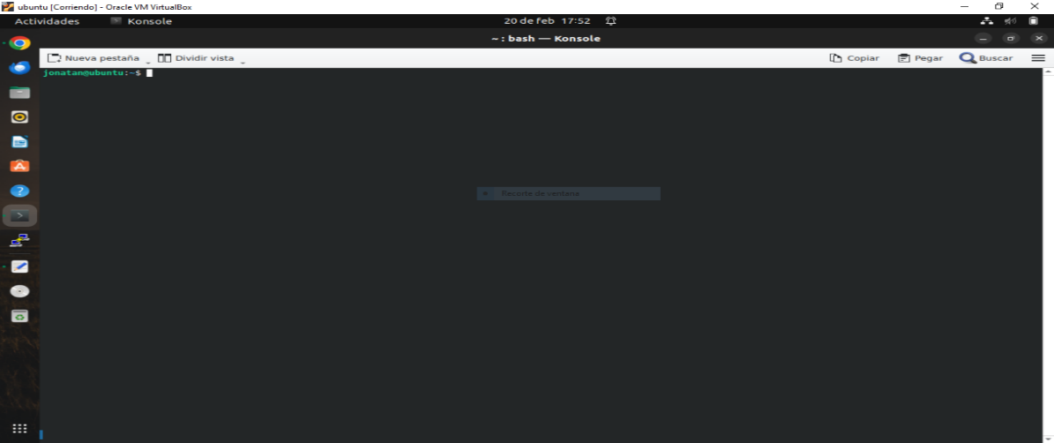

1. Ingresamos al lugar donde descomprimimos el archivo .zip.

Entramos en el directorio que se generó.

Escribimos el comando

* cd aws

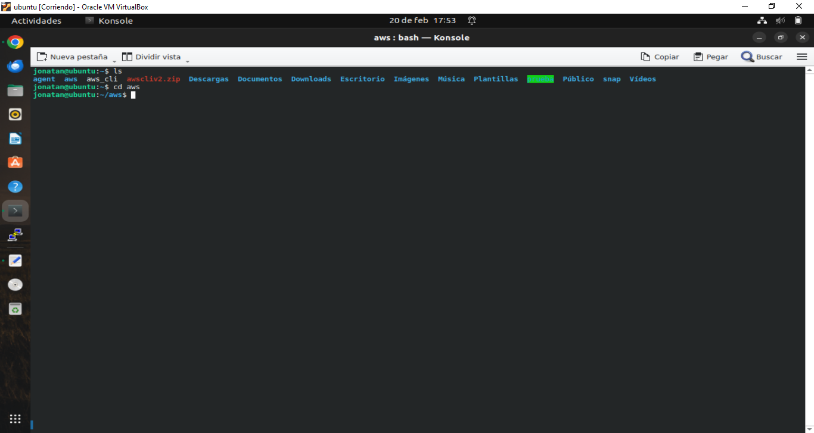

1. Una vez dentro de la carpeta aws, escribimos el siguiente comando

* aws configure

1. Abre el archivo csv descargado previamente.
2. Ingresa los datos pedidos en consola de acuerdo al archivo csv.

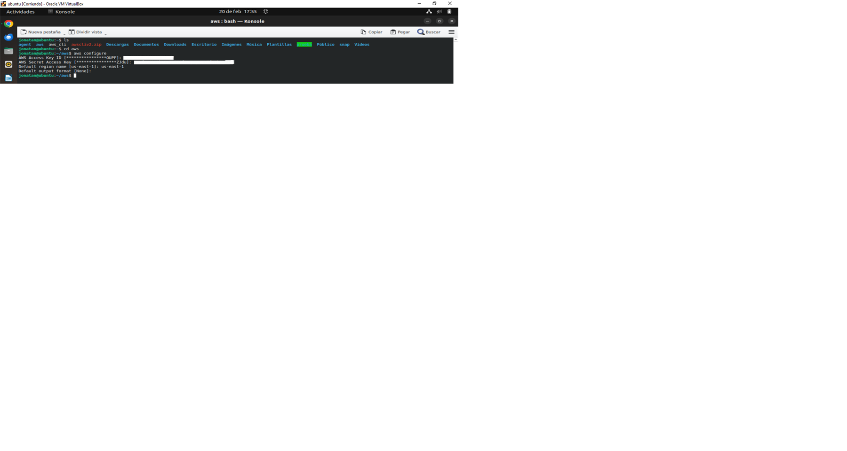

* AWS Acess Key ID: Revisa el archivo .csv descargado previamente.
* AWS Secret Access Key: Revisa el archivo .csv descargado previamente.
* En default región name: us-east-1
* En Default output format: (NO ESCRIBAS NADA, PRESIONA ENTER)

1. Una vez terminado el paso anterior, escribe el siguiente comando

* aws sts get-caller-identity



1. Ya estaría configurado.